Suite de teste GEP
  - Introdução

Cada projeto representa uma agrupamento de cenários de testes para cada caso de uso. Por exemplo na figura 1.0 e 1.1, cada projeto toma o nome do documento que descreve os casos de teste, cada pacote toma o nome do caso de teste e cada método toma o nome de um cenário no caso de teste:

Figura 1.0 Visualização da hierarquia

  - Hierarquia do Projeto

Uma melhor abordagem para a manutenção do script é criar um arquivo de classe separado que encontra elementos da web, os preenche os verifica. Esta classe pode ser reutilizada em todos os scripts usando esse elemento. No futuro, se houver uma alteração no elemento web, será preciso fazer alterações em apenas 1 arquivo de classe e não em 10 scripts diferentes. Essa abordagem é chamada de modelo de objeto de página (POM). Isso ajuda a tornar o código mais legível, sustentável e reutilizável.

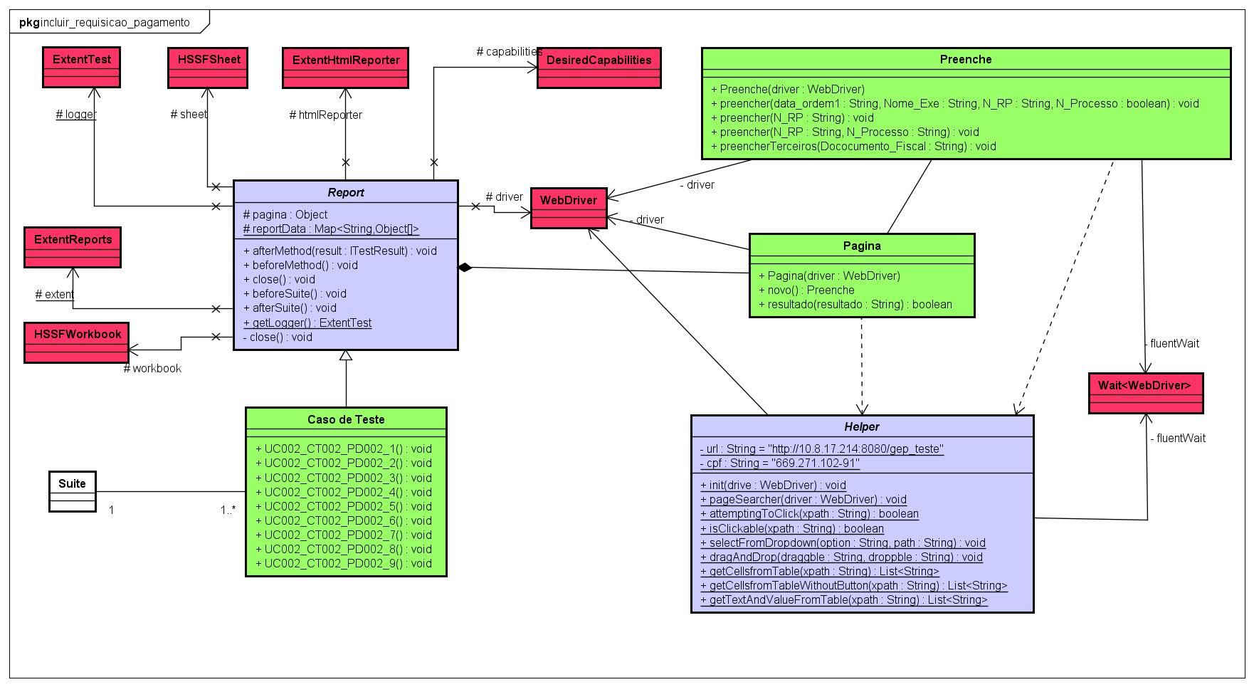
Figura 1.1 Visualização da hierarquia (POM)

  - Classes auxiliares

Assim, como todas os cenário precisam acessar à página, uma classe chamada Helper foi usada para implementação de métodos estáticos comuns a todos os cenários dentro de um mesmo projeto.
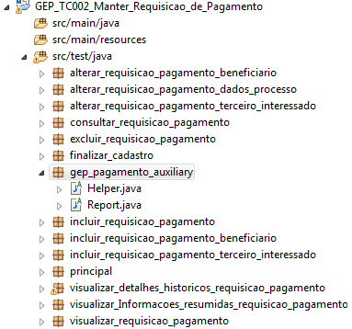

Figura 1.2 Visualização da hierarquia dos pacotes

O método na tabela 1.0 , após receber a variável driver necessária para realizar todas as ações no navegador(clicar, limpar, enviar etc.), carrega à página: driver.get("http://10.8.17.214:8080/gep_teste"), seleciona as opções de login e senha: driver.findElement(By.xpath("path")).click(), e envia as informações requeridas pela página: username.sendKeys("669.271.102-91")
Método de acesso – tabela 1.0
public static void pageSearcher(WebDriver driver)

throws NotFoundException, NoSuchElementException, ElementNotVisibleException, TimeoutException {
init(driver);
logger.info("Acessando à página: " + driver.getTitle());
driver.get("http://10.8.17.214:8080/gep_teste");
driver.manage().window().maximize();
logger.info("Entrar por Login e Senha");
driver.findElement(By.xpath(".//*[@id='j_idt20:sFormaAcesso']/div[3]/span")).click();
WebElement username = fluentwait
.until(ExpectedConditions.visibilityOfElementLocated(By.xpath(".//*[@id='name']")));
username.clear();
username.sendKeys("669.271.102-91");
logger.info("Preenchendo campo Login");
driver.findElement(By.xpath(".//*[@id='j_idt31']")).click();
logger.info("Autenticando no sistema");

fluentwait.until(ExpectedConditions.textToBePresentInElementLocated(By.className("ui-growl-item"),
"Login realizado com sucesso!"));
logger.info("Login realizado com sucesso!");

driver.findElement(By.xpath(".//*[@id='cmbPermissoes_label']")).click();
driver.findElement(By.xpath("//*[@id='cmbPermissoes_panel']/div[2]/ul/li[1]")).click();
logger.info("Divisão de Precatórios | Diretor!");

Actions actions = new Actions(driver);
logger.info("Opcoes de Requisisao de pagamento!");
actions.moveToElement(fluentwait
.until(ExpectedConditions.visibilityOfElementLocated(By.xpath("/html/body/form[1]/div/ul/li[4]/a"))));
logger.info("Gerenciar");
actions.moveToElement(driver.findElement(By.xpath("/html/body/form[1]/div/ul/li[4]/ul/li[2]/a")));
logger.info("Requisicoes de Pagamento");
actions.moveToElement(driver.findElement(By.xpath("/html/body/form[1]/div/ul/li[4]/ul/li[2]/ul/li[1]/a")))
.click().build().perform();
}

Logo em seguida, é necessário ir à opção "Divisão de Precatórios | Diretor " e à funcionalidade que representa o caso de uso, como mostra a figura 1.3.

Figura 1.3 Funcionalidade desejada

Na tabela 1.0, o acesso à funcionalidade que representa o caso de uso é feito por meio Actions actions = new Actions(driver);que também recebe a variável driver vinda da classe que chamou o método estático. Esta classe é usada para emular gestos avançados do mouse. Nesse caso, mover o cursor para mais de um elemento e clicar no último . Todos esses passos são compilados e executados pelo método:
actions.moveToElement(driver.findElement(By.xpath("path")))
.click().build().perform();

Os outros métodos da classe também funcionam como auxiliares e suas entradas e saídas estão descritos no Javadoc de alguns métodos, como mostra o exemplo na figura 1.4.

Figura 1.4 Visualização do Html dentro do Javadoc

Para tratar os requisitos básicos comuns a todos os casos de teste, a classe Report é usada para inicializar as variáveis necessárias antes de iniciar qualquer cenário de caso de teste. A anotação @BeforeSuite,mais geral , define as propriedades necessárias ao suporte provido pelo próprio navegador aos testes que atuará como uma interface fazendo chamadas diretas ao navegador. A anotação @BeforeMethod define, em tempo de execução, qual classe Pagina deve ser instanciada de acordo como o comportamento desejado. A tabela 1.1 mostra brevemente a classe Report.

Classe base abstrata – tabela 1.1
public abstract class Report {

@AfterMethod(alwaysRun = true)
public void afterMethod(ITestResult result)
{
if (result.getStatus() == ITestResult.FAILURE)
logger.log(Status.FAIL, MarkupHelper
.createLabel(result.getName() + " Test case FAILED due to below issues:", ExtentColor.RED));
logger.fail(result.getThrowable().getClass().getSimpleName());
reportData.put(result.getName(),
new Object[] { "|"+result.getName(), "|"+this.getClass().asSubclass(this.getClass()).getSimpleName()+"|",
"FAILED: " + result.getThrowable().getClass().getSimpleName()+"|" });

}

@BeforeMethod(alwaysRun = true)
public void initialize()
{

driver = new FirefoxDriver(capabilities);
Class<?> clazz = Class.forName(this.getClass().asSubclass(this.getClass()).getPackage().getName() + ".Pagina");
Constructor<?> constructor = clazz.getConstructor(WebDriver.class);
pagina = constructor.newInstance(driver);
}

@BeforeSuite(alwaysRun = true)
public void beforeSuite() {

String operatingSystem = String.valueOf(System.getProperty("os.name"));
String webDriverPath = "";

if (operatingSystem.equals("Linux")) {
webDriverPath = System.getProperty("user.dir") + "/webdriver/geckodriver";
} else {
webDriverPath = System.getProperty("user.dir") + "/webdriver/geckodriver.exe";
}

// create new capabilities
System.setProperty("webdriver.gecko.driver", webDriverPath);
capabilities = DesiredCapabilities.firefox();
capabilities.setCapability(FirefoxDriver.MARIONETTE, true);
capabilities.setCapability("overlappingCheckDisabled", true);

// create a new html report
htmlReporter = new ExtentHtmlReporter(System.getProperty("user.dir") + "/output/Report.html");
extent = new ExtentReports();
extent.attachReporter(htmlReporter);
extent.setSystemInfo("User Name", System.getProperty("user.name"));
extent.setSystemInfo("Environment", operatingSystem);
extent.setSystemInfo("Java version", System.getProperty("java.version"));
htmlReporter.config().setDocumentTitle("GEP_TC002_Manter_Requisicao_de_Pagamento");
htmlReporter.config().setReportName("Teste....");
htmlReporter.config().setTestViewChartLocation(ChartLocation.TOP);
htmlReporter.config().setTheme(Theme.STANDARD);

// create a new work sheet
workbook = new HSSFWorkbook();
sheet = workbook.createSheet("Test Result");
reportData = new LinkedHashMap<String, Object[]>();
reportData.put("1", new Object[] { "|_.Test Id", "|_.Action", "|_.Result|" });
}

  - Anotações TetNG
TestNG é um framwork desenhado para simplificar uma ampla variedade de necessidades de teste, de teste de unidade a teste de integração. Os conceitos usados neste documento são:
- Uma Suite de teste representado por um arquivo xml. Este contém um ou mais testes definidos na tag <suite name="Name" verbose="1" >
- Um teste representado pela tag <test name="Smoke_testing"> e que pode conter uma ou mais classes TestNG.
- Uma classe TestNG é uma classe Java que contém no mínimo uma anotação TestNG. Este é representado bela tag <class name="package.Class" /> e contém um ou mais métodos.
- Um teste é um método Java anotado por @Test em sua fonte.
Um teste TestNG pode ser configurado por anotações @before e @after os quais permitem executar acões lógicas antes e depois de algum ponto de interesse, respectivamente. Na tabela, um breve resumo sobre as anotações usadas nos casos de teste disponíveis no TestNG:

Tabela 1.2 Anotações
@BeforeGroups - A lista de grupos que este método de configuração irá executar antes. Este método certamente será executado pouco antes do primeiro método de teste que pertence a qualquer grupo de teste.
@BeforeSuite - O método com essa anotação será executado antes de todos os testes nesta suite terem sido executados.
@BeforeTest - O método com essa anotação será executado antes que qualquer método de teste pertencente às classes dentro da tag <test name="Generic_testing"> seja executado.
@BeforeClass - O método com essa anotação será executado antes do primeiro método de teste na classe atual a ser invocada.
@BeforeMethod - O método com essa anotação será executado antes de cada método de teste.
@AfterMethod - O método com essa anotação será executado após de cada método de teste.
@AfterClass - O método com essa anotação será executado depois do primeiro método de teste na classe atual a ser invocada.
@AfterTest - O método com essa anotação será executado antes que qualquer método de teste pertencente às classes dentro da tag <test name="Generic_testing"> seja executado.
@AfterSuite - O método com essa anotação será executado depois de todos os testes nesta suite terem sido executados.
@AfterGroups - A lista de grupos que este método de configuração irá executar depois. certamente será executado pouco depois do último método de teste que pertence a qualquer grupo de teste.

Parar mostrar o comportamento destas anotações em execução, as seguintes classes são definidas com alguns das anotações apresentadas na tabela anterior em seu métodos:

Tabela 1.3 Classes exemplo de teste
public abstract class AbstractBase {

@BeforeSuite
public void beforeSuite() { System.out.println("BeforeSuite");}

@BeforeTest
public void beforeTest() {System.out.println("BeforeTest");}

@BeforeClass
public void beforeClass() { System.out.println("BeforeClass");}

@BeforeMethod
public void beforeMethod() {System.out.println("BeforeMethod");}

@AfterMethod
public void afterMethod() { System.out.println("AfterMethod");}

@AfterClass
public void afterClass() { System.out.println("AfterClass");}

@AfterTest
public void afterTest() {System.out.println("AfterTest");}

@AfterSuite
public void afterSuite() { System.out.println("AfterSuite");}

}

public class MyTestClass1 extends SeleniumAbstractTest{
@Test
public void myTestMethod1() { System.out.println("myTestMethod1"); }
@Test
public void myTestMethod2() { System.out.println("myTestMethod2"); }
}

public class MyTestClass2 extends AbstractBase{
@Test
public void myTestMethod3() { System.out.println("myTestMethod3"); }

@Test
public void myTestMethod4() { System.out.println("myTestMethod4"); }
}

Executando os testes acima usando o seguite xml:
Tabela 1.4 Configuração do xml
<suite name="Suite">
<test name="Test1">
<classes>
<class name="tdd.MyTestClass2" />
</classes>
</test>

<test name="Test2">
<classes>
<class name="tdd.MyTestClass1" />
<class name="tdd.MyTestClass2" />
</classes>
</test>
</suite>

Obtemos o log:
[RemoteTestNG] detected TestNG version 6.12.0
BeforeSuite
BeforeTest
BeforeClass
BeforeMethod
myTestMethod3
AfterMethod
BeforeMethod
myTestMethod4
AfterMethod
AfterClass
AfterTest
BeforeTest
BeforeClass
BeforeMethod
myTestMethod1
AfterMethod
BeforeMethod
myTestMethod2
AfterMethod
AfterClass
BeforeClass
BeforeMethod
myTestMethod3
AfterMethod
BeforeMethod
myTestMethod4
AfterMethod
AfterClass
AfterTest
AfterSuite

===============================================
Suite
Total tests run: 6, Failures: 0, Skips: 0

  - Teste Orientado a Dados

Esta abordagem é amplamente usada em metodologias de automação teste de software por permitir o uso de um mesmo script de teste para conferir diferentes condições de teste por meio de um conjunto de dados, sendo dados são armazenados em forma de matriz.
Nesta abordagem, pode-se manter dados de teste em um variedade de formatos, tais como; CVS, Excel e banco de dados. O fluxo de teste prossegue lendo o arquivo como os dados, linha por linha, e alimentando o método de teste principal com os valores. O teste principal navega pela aplicação , executando os passos necessários e usando as variáveis carregadas da matriz de dados.

Selenium WebDriver, sendo uma API de automação de navegação pura, não oferece características de suporte à DDT. Entretanto, pode-se incorporar facilmente suporte a teste orientado a dados usando opções como Junit ou TestNG.

Como um simples exemplo, defini-se quantas argumentos forem necessárias para serem recebidos na função de teste representando os dados da linha e coluna da matriz de dodos e um método como a anotação @DataProvider encarregado de retornar os dados armazenado em uma fonte qualquer. Na tabela 1.8, um trecho do código contido no projeto melhoria mostra uma função responsável por recuperar todos os valores de um documento de excel. Esta função será invocada no método com anotação @Test.

public class Teste_Permissao extends Report {
private final String url = "http://10.8.17.214:8080/gep_teste/view/private";
private final String servidor = "226.270.853-72";
@DataProvider
public String[][] getExcelDataServidor() throws IOException, EncryptedDocumentException, InvalidFormatException {
return Helper.getCellData(System.getProperty("user.dir") + "/input/servidor.xls");
}

@Test(dataProvider = "getExcelDataServidor")
public void testar_Servidor_Acesso(String section, String permission) {
logger = extent.createTest("Servidor_Acesso_" + section);
testId = "Servidor_Acesso_" + section;
((Pagina) pagina).novo(servidor, url + section);
AssertJUnit.assertTrue(((Pagina) pagina).resultado(permission));
}

O documento do excel possui o seguinte formato:
/advogado/cadastro.xhtml | Você não possui permissão para executar esta ação
/advogado/cadastroSolicitacao.xhtml | Você não possui permissão para executar esta ação
/advogado/consulta.xhtml | Você não possui permissão para executar esta ação
/beneficiario/cadastro.xhtml | Você não possui permissão para executar esta ação
/beneficiario/consulta.xhtml | Você não possui permissão para executar esta ação

Assim como pode-se armazenar dados em vários tipos de arquivos, nada impede o armazenamento de dodos na própria classe para testes de menor porte:
@Parameters
public static List<String[]> testData() {
return Arrays.asList(new String[][] {
{ "/advogado/cadastro.xhtml", "Você não possui permissão para executar esta ação" },
{ "/advogado/cadastroSolicitacao.xhtml", "Você não possui permissão para executar esta ação" },
{ "/advogado/consulta.xhtml", "Você não possui permissão para executar esta ação", },
{ "/beneficiario/cadastro.xhtml", "Você não possui permissão para executar esta ação" } });

  - Classes principais
Estas classes , fora a classe que realiza tarefas especificas para preenchimento, possuem comportamentos similares e padronizados em todos os pacotes, figura 1.5.

Figura 1.5 Hierarquia principal do caso de teste.

    - Classe Teste
Começando pela classe que recebe basicamente e agrupa os dados para teste discriminados no documento de casos de teste e com nomeclatura definida na seção 1.0. O método com notação @Test será executatado retornando true ou false. Cada teste faz parte de no mínimo um grupo.
Classe de testes – tabela 1.5
package incluir_requisicao_pagamento;

public class Teste_incluir_requisicao_pagamento extends Report {

@Test(groups = { "Smoke testing", "Regression testing" })
public void UC002_CT002_PD002_1() throws NoSuchElementException, ElementNotVisibleException, TimeoutException,
WebDriverException, ElementNotInteractableException, InterruptedException {

logger = extent.createTest("|UC002_CT002_PD002_1");
((Pagina) pagina).novo().preencher(/* Dados do Proceso */ "00001/2018", "0000006-55.2008.5.08.0009",
"Precatório", "Alimentar", "VARA DO TRABALHO DE ALTAMIRA", "Test Case UC002_CT002_PD002_1",
/* Datas de Referencia */ "01/01/2016", "08/10/2016", "09/10/2016", "10/10/2016", "11/10/2016",
"12/10/2016"
/* Dados do Executado */ , "34.621.748/0001-23", "UNIVERSIDADE FEDERAL DO PARA", "Federal", "Administração Direta"
/* Dados do Devedor */ , "UNIVERSIDADE FEDERAL DO PARA - 34.621.748/0001-23", "Regra Geral"
/* Dados do procurador */ , "448.985.451-06");

// assertTrue(pagina.resultado("Operação Realizada com Sucesso"));

AssertJUnit.assertTrue(true);
}

O procedimento do teste segue, com algumas variações, os seguintes passos:
- Acesso à página usando o método .novo() da classe Pagina já instanciado como as variáveis requeridas pelos seus proprios métodos.
- Após o acesso e carregamento da página especifica, um instancia da classe Preenche é retornada.
- Todos os campos desejados ou resqueridos são preenchidos levando em conta ou não o lançamento de exceções.
- Finalmente, novamente um método da instância da classe Pagina é usada para verificar o resultado e retorná-lo para a classe de teste principal, seja o resultado verdadeiro ou falso; assertTrue(pagina.resultado("Operação Realizada com Sucesso"));
    - Classe Pagina
Esta classe tem duas fuções principais:
- A classe usa o método ppapa, a classe realiza a autenticação no sistema e, em seguida, o método novo escolhe a opção desejada. Logo após a página para preenchimento ser carregada, o método retorna uma intância de papapa.
- A classe usa o método resultado para veficar se uma determinada mensagem foi exibida em sinal de erro ou sucesso, ternornando true ou false.
    - Classe Preeche
Simplemente preenche todos os campos abilitados na pagina por meio de vários metodos sobrecarregados de acordo com a necessidade do teste, como mostra a tabela 1.6.
Classe Preenche – tabela 1.6
public class Preenche {
private WebDriver driver;
private Wait<WebDriver> fluentwait;
private ExtentTest logger;

public Preenche(WebDriver driver) {
this.driver = driver;
fluentwait = new FluentWait<WebDriver>(driver).withTimeout(10, TimeUnit.SECONDS)
.pollingEvery(2, TimeUnit.SECONDS).ignoring(NoSuchElementException.class)
.ignoring(StaleElementReferenceException.class).ignoring(WebDriverException.class);

}

/**
* Method fill in used to test the exception "Invalid process"
*/
public void preencher(String Nº_RP, String Nº_Processo)
throws NoSuchElementException, TimeoutException, WebDriverException {

logger.info("Preenchendo Numero requsicao de Pagamento".toUpperCase());
fluentwait.until(ExpectedConditions.visibilityOfElementLocated(By.xpath(".//*[@id='tabGeral:inNrReq']")))
.clear();
driver.findElement(By.xpath(".//*[@id='tabGeral:inNrReq']")).sendKeys(Nº_RP);
driver.findElement(By.xpath(".//*[@id='tabGeral:j_idt84']")).click();

logger.info("Preenchendo Numero processo".toUpperCase());
fluentwait.until(ExpectedConditions.visibilityOfElementLocated(By.xpath(".//*[@id='tabGeral:inNrProc']")))
.clear();
driver.findElement(By.xpath(".//*[@id='tabGeral:inNrProc']")).sendKeys(Nº_Processo);
driver.findElement(By.xpath(".//*[@id='tabGeral:j_idt90']")).click();

}

}

O método preencher() recebe duas strings como argumento, que serão usadas para preecher os campos requeridos para gerar uma exceção no GEP. Após esperar pela visibilidade dos campos de entrada [ fluentwait.until(ExpectedConditions.visibilityOfElementLocated(By.xpath("")))], enviamos as informações, o que conclui o papel da classe.
Finalmente, o fluxo de controle retorna à classe Pagina que verificar o resultado final, retornando verdadeiro ou falso para a classe de testes, como na figura.

Figura 1.6 Fluxo de teste na classe principal.

  - Executandos os testes
Na seção anterior, classe teste, cada anotação vinculava cada cenário a um tipo especifico de teste de acordo cm a finalidade desejada.
- Smoke Testing
Testes pertencente a este grupo executam apenas cenário mais básico de cada caso de teste, ou seja o primeiro método de cada cada classe de teste, esperando como resultado apenas sucesso.
- Regression Testing
Testes pertencente a este grupo executam todos os cenáios possíveis dentro de uma classe de teste, ou seja, exercitam o caso de teste ao máximo.

Em ambos os casos, uma rp será incluída no sistema com beneficiário, advogado e terceiro interessado e excluída ao final dos testes. A tabela 1.7 mostra a suite de teste fumaça.
Teste Fumaça TC002 – tabela 1.7
<?xml version="1.0" encoding="UTF-8"?>
<!DOCTYPE suite SYSTEM "http://testng.org/testng-1.0.dtd" >
<suite name=" Suite Smoke testing GEP TC002" verbose="1" >
<test name="Smoke_testing">

<groups>
<run>
<include name="Smoke testing" />
</run>
</groups>
<classes>

<class name="incluir_requisicao_pagamento.Teste_inclui_requisicao_pagamento" />
<class name="visualizar_Informacoes_resumidas_requisicao_pagamento.Teste_Visualiza" />
<class name="visualizar_detalhes_historicos_requisicao_pagamento.Teste_Visualiza_Detalhes" />
<class name="alterar_requisicao_pagamento_dados_processo.Teste_Altera_Dados_Processo" />
<class name="incluir_requisicao_pagamento_beneficiario.Teste_Inclui_Beneficiario" />
<class name="alterar_requisicao_pagamento_beneficiario.Teste_Altera_Beneficiario" />
<class name="incluir_requisicao_pagamento_terceiro_interessado.Teste_Inclui_Terceiros_Interessados" />
<class name="alterar_requisicao_pagamento_terceiro_interessado.Teste_Altera_Terceiros_Interessados" />
<class name="visualizar_requisicao_pagamento.Teste_Visualiza_Requisicao_Pagamento" />
<class name="consultar_requisicao_pagamento.Teste_Consulta" />
<class name="visualizar_requisicao_pagamento.Teste_Visualiza_Requisicao_Pagamento" />
<class name="excluir_requisicao_pagamento.Teste_Exclui" />
<!--class name="finalizar_cadastro.Teste_Finalizar_Cadastro" /-->

</classes>
</test>
</suite>

Note que o último cenário foi deixado de fora da execução da suite.
  - Fluxo do teste
Na imagem 1.7 um fluxo de teste UC002_CT002_PD002_1 é retratado:
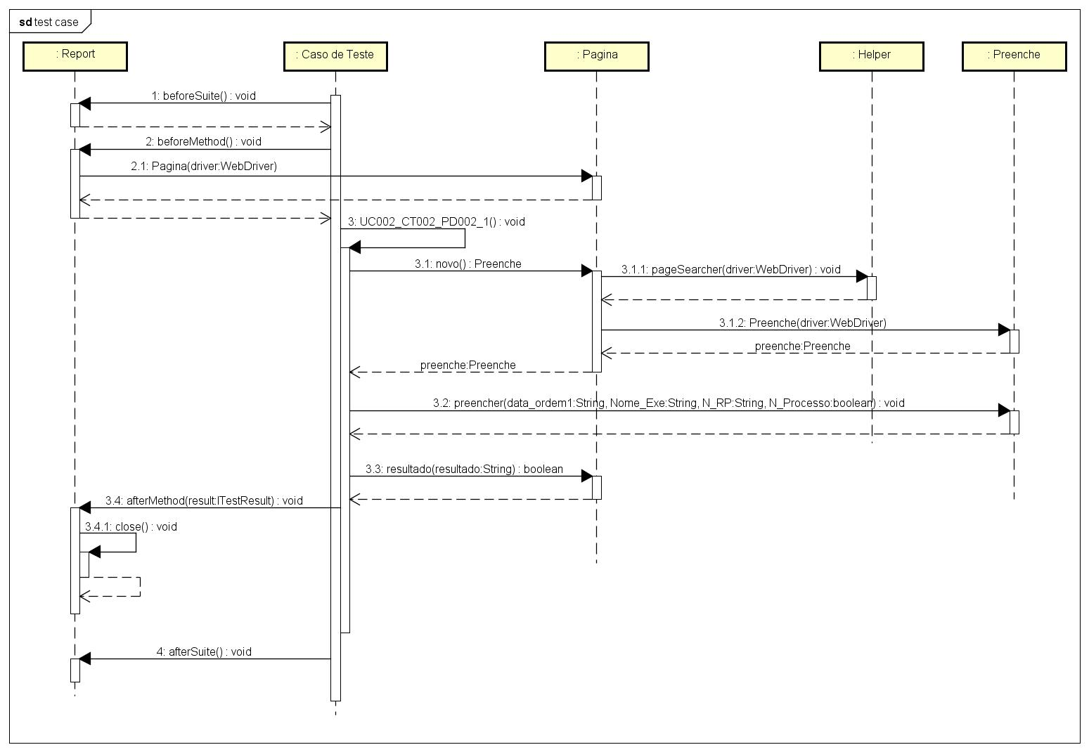
Variações neste diagrama irão ocorrer principalmente em casos de teste que não necessitam qualquer tipo de preenchimento em formulários, sendo assim a classe Preenche será omitida e apenas a classe Pagina será necessária para buscar à página requerida do gep (pageSearcher(WebDriver driver)), clicar em algum botão e, por fim , validar o resultado com o método resultado(String resultado).

  - Sugestão de Melhorias
Até a data da elaboração do documento, a versão Selenium e GeckDriver são 3.4.1 e 0.18, respectivamente. Estas versões apresentam os seguintes bugs:

  - GEP_TC002_Manter_Requisicao_de_Pagamento
Neste caso de teste, ao executar todas a suite de teste a partir do xlm, por alguma razão, os testes s]ao executados fora de ordem. Por exemplo:
Teste_inclui_requisicao_pagamento.class,
Teste_Visualiza.class, Teste_Visualiza_Detalhes.class,
Teste_Altera_Dados_Processo.class, Teste_Inclui_Beneficiario.class,
Teste_Exclui.class
Teste_Altera_Beneficiario.class,
Teste_Inclui_Terceiros_Interessados.class,
Teste_Visualiza_Requisicao_Pagamento.class, Teste_Consulta.class,
Teste_Altera_Terceiros_Interessados.class

Assim, causando erros em cascata. Por isso retirei o seguinte trecho do xml:
<groups>
<run>
<include name="Regression testing" />
</run>
</groups>

Logo, o xml ainda funciona, porém sem categorização em grupos, especialmente desejável, por exemplo em testes de visualização. Este problema manifesta-se apenas neste caso específico.

  - GEP_TC011_Registrar_Atualizacao_Calculo_Processo

Neste caso e em outros que necessitam fazer upload de arquivos, ocorre um erro também relacionado ao xml, porém devido a uma falha introduzia no geckodriver (https://github.com/mozilla/geckodriver/issues/858 e https://github.com/SeleniumHQ/selenium/issues/4681 ).

Estranhamente, o upload de arquivos funciona quando executado a partir da classe, e não a partir do xml:

Execute class Teste_Suspender_Requisicao_Pagamento com o TestNG e o teste funcioná perfeitamente. O mesmo vale para todos os projetos que fazem upload de arquivo (GEP_TC014, por exemplo).

